INFORME DE FISCALIZACIÓN AMBIENTAL

INSPECCIÓN AMBIENTAL

MINERA EL INGLÉS

DFZ-2015-252-VI-RCA-IA

 | Nombre | Firma
Aprobado | Claudia Pastore H.
Revisado | Boris Cerda P.
Elaborado | Karina Olivares M.

TABLA DE CONTENIDOS
TABLA DE CONTENIDOS 2
1. RESUMEN. 3
2. IDENTIFICACIÓN DEL PROYECTO, INSTALACIÓN, ACTIVIDAD O FUENTE FISCALIZADA. 4
3. INSTRUMENTOS DE CARÁCTER AMBIENTAL QUE REGULAN LA ACTIVIDAD FISCALIZADA. 6
4. Hallazgos 7
5. Conclusiones 7
6. ANEXOS. 8

RESUMEN.

El presente documento da cuenta de los resultados de la actividad de fiscalización ambiental realizada por el Departamento de Vialidad de la región del Libertador Bernardo O’Higgins al proyecto “Planta el Inglés” (RCA 108/2013). La actividad de inspección fue desarrollada durante el día 15 de junio 2015.

El motivo de la actividad de inspección ambiental correspondió a una actividad programada Según Resolución exenta SMA N°769/2014, que fija Programa y Subprogramas Sectoriales de Fiscalización Ambiental de Resoluciones de Calificación Ambiental para el año 2015.

El proyecto consiste en la regularización de la construcción de la Planta de Procesamiento de Mineral Aurífero denominada Planta “El Inglés”. La evaluación ambiental se centró en la fase de operación, considerando la recepción y procesamiento de mineral aurífero que ingresen a esta planta, y que tiene contempla una capacidad máxima de 150 toneladas/día y un máximo de 4.500 toneladas/mes, considerando las siguientes etapas: chancado, molienda, lixiviación por agitación, adsorción y la construcción de un depósito de ripios de lixiviados (con una capacidad máxima de 262.500 ton en período de 5 años), durante un período operacional de la planta de sólo 5 años.

El mineral aurífero para su tratamiento en Planta El Inglés proviene de la Mina “Isla”, de propiedad de la Sociedad Minera Cerro San Ramón, ubicada a 26 Km al sur, en el sector denominado San Ramón de la comuna de Rancagua. El abastecimiento será a razón de 4500 toneladas mensuales, con una ley promedio de 3,5 gr/ton.

Finalmente, el titular contempla la apertura de un poder de compra de minerales auríferos oxidados principalmente de la zona de Chancón. Sin embargo, la capacidad máxima de procesamiento de la planta será de 150 toneladas/día y un máximo de 4.500 toneladas/mes considerando la suma del mineral proveniente dela Mina Isla, así como también la compra a terceros.

Las materias relevantes objeto de la fiscalización incluyeron: Emisiones a la atmósfera por transporte de material.

Entre los hechos constatados que representan hallazgos se encuentra que en los registros de riego de caminos, se apreció que para la mayoría de los días del mes de julio, no se cumple con la frecuencia establecida en la RCA 108/2013 asociada a dos riegos en la mañana y 2 en la tarde. A pesar de lo anterior, el día de la inspección se constató que la carpeta de rodado del camino estaba humedecida en las partes sombrías sin que se levantase material en suspensión desde la calzada de ripio, mientras que en otros sectores asoleados tampoco se observó presencia importante de material particulado en suspensión.

Considerando lo anterior, se puede concluir que a pesar de no acreditarse la frecuencia de riego de los caminos de acceso establecida en la RCA, se verifica la conformidad a la materia relevante objeto de la fiscalización.

IDENTIFICACIÓN DEL PROYECTO, INSTALACIÓN, ACTIVIDAD O FUENTE FISCALIZADA.

Antecedentes Generales.

Identificación de la actividad, instalación, proyecto o fuente fiscalizada: Minera el Inglés
Región: Del Libertador General Bernardo O’Higgins. | Ubicación específica de la actividad, proyecto o fuente fiscalizada: 13 Km. al noroeste de la ciudad de Rancagua en el Lote 1 de la subdivisión de la Reserva Cora N° 4 del proyecto de parcelación Chancón, en la localidad de Rinconada Grande
Provincia: Cachapoal
Comuna: Rancagua
Titular de la actividad, instalación, proyecto o fuente fiscalizada: Compañía Minera El Inglés | RUT o RUN: 89.980.400-7
Domicilio titular: Huérfanos N° 1178, oficina 301, Santiago | Correo electrónico: pasalas@CEMIN.com
Domicilio titular: Huérfanos N° 1178, oficina 301, Santiago | Teléfono: (56) 224713600
Identificación del representante legal: Patricia García Merino | RUT o RUN: 5.390.151-4
Domicilio representante legal: Huérfanos N° 1178, oficina 301, Santiago | Correo electrónico: samin@CEMIN.com
 | Teléfono: (56) 224713600
Fase de la actividad, proyecto o fuente fiscalizada: Operación

Ubicación y Layout.

Figura 1. Mapa de ubicación local (Fuente: Google earth, 2015).

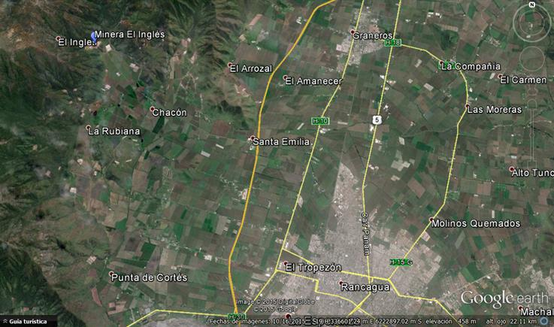
Coordenadas UTM de referencia
Datum: WGS 84 | Huso: 19 | UTM N (m): 6.228.204 | UTM E (m): 328.037

INSTRUMENTOS DE CARÁCTER AMBIENTAL QUE REGULAN LA ACTIVIDAD FISCALIZADA.

Identificación de Instrumentos de Gestión Ambiental que regulan la actividad, proyecto o fuente fiscalizada.

N° | Tipo de instrumento | N°/  Descripción | Fecha | Comisión / Institución | Nombre de la actividad, proyecto o fuente regulada | Comentarios | Instrumento fiscalizado
1 | RCA | 108 | 2013 | Comisión de Evaluación, Región del Libertador General Bernardo O’Higgins | Califica Ambientalmente favorable la Declaración de Impacto Ambiental (DIA) del proyecto “Planta El Inglés” | Sin pertinencias | Sí

Hallazgos

De los resultados de las actividades de fiscalización, asociadas a los Instrumentos de Carácter Ambiental indicados en el punto 3, se puede indicar que el principal hallazgo detectado se presenta a continuación. Respecto de los hechos que constituyen las conformidades, estos se encuentran descritos en el acta de inspección ambiental:

N° Hecho constatado | Materia específica objeto de la fiscalización ambiental. | Exigencia asociada | Hallazgo
1 | Emisiones a la atmósfera por transporte material | Considerando 3.7.6. RCA 108/2013:  “[…] El camino de ingreso al proyecto desde el Puente Anita hasta la Planta El Inglés, de 4 Km. de extensión, es humectado diariamente con una frecuencia de riego de dos viajes en la mañana y dos viajes en la tarde con una camión aljibe de 10 m³. Los caminos de tránsito interno de la planta son cubiertos con ripio”. | Al observar los registros entregados por el titular para el mes de junio relativos al ingreso y salida de vehículos, incluyendo el registro de riego de caminos, se apreció que para la mayoría de los días del mes no se cumple con la frecuencia establecida en la RCA 108/2013 asociada a dos riegos en la mañana y 2 en la tarde.  A pesar de lo anterior, el día de la inspección se constató que la carpeta de rodado del camino estaba humedecida en las partes sombrías sin que se levantase material en suspensión desde la calzada de ripio, mientras que en otros sectores asoleados tampoco se observó presencia importante de material particulado en suspensión.

Conclusiones

En consideración a los hechos constatados, se puede concluir que a pesar de encontrarse hallazgos, correspondientes principalmente a la frecuencia de riego del camino de ingreso para el control de emisión de polvo en suspensión, se verifica la conformidad a la materia relevante objeto de la fiscalización.

Dicho resultado no obsta a que en el futuro se realicen nuevos procedimientos de fiscalización ambiental, y no lo exime de ninguna clase de responsabilidad que pudiese contraer por cualquier hallazgo respecto del instrumento que lo regula, que se produzca con anterioridad o simultaneidad a la(s) fecha(s) en que se efectuó la actividad de fiscalización ambiental, y no hubiera sido directamente percibido y/o constatado en la misma por el fiscalizador.

ANEXOS.

N° Anexo | Nombre Anexo
1 | Acta de Inspección Ambiental de fecha 15 de junio 2015

